Delo na daljavo: 6. teden
Pouk OPB5 v 2.b, v četrtek 23.4.2020

Pozdravljeni učenci/ke:
Izdelajmo papirnati helikopter.

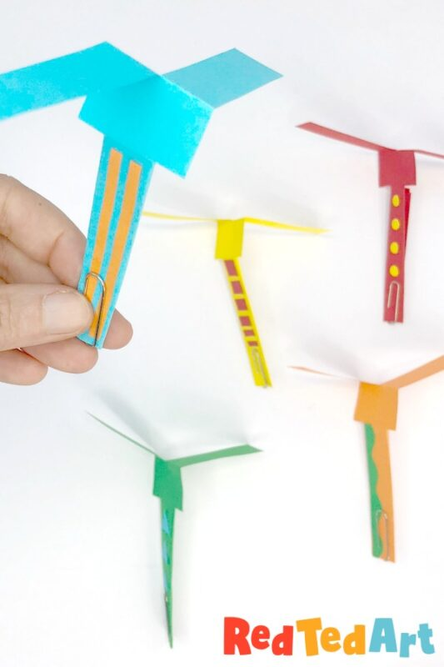
Kaj potrebujete:
- trakci papirja (21cm x 3cm)
- flumastri, barvice
- škarje
- lepilo (za okrasitev)
- sponke

Navodila:
- Nareži trakce papirja 21 cm x 3 cm
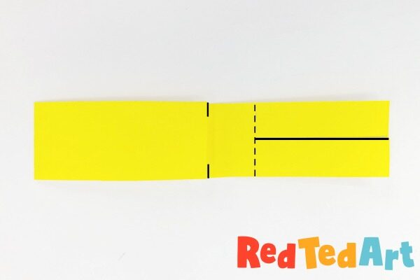
- polne črte zarežeš
- črtkane črte prepogneš

- oglej si video kjer je prikazan izdelava
https://www.youtube.com/watch?v=7odgAKmSjQU

Izdelava izdelka ni obvezna, učenci naj ga izdelajo, če jim je všeč. Če bi mi pa kdo želel pokazati svoj izdelek (kar bom zelo vesela ), ima kakšno vprašanje, potrebuje pomoč … me lahko dobi na: maja.brate@guest.arnes.si

